LAPORAN UML SISTEM RENTAL PS/GAME
REKAYASA PERANGKAT LUNAK – TUGAS 9



Oleh:
Aulia Neha Iswantoro
2411102441121
Tanggal : 12 Mei 2026

TEKNIK INFORMATIKA
FAKULTAS SAINS DAN TEKNOLOGI
UNIVERSITAS MUHAMMADIYAH KALIMANTAN TIMUR

Deskripsi Singkat Sistem
Sistem Rental PS/Game adalah aplikasi sederhana yang dirancang untuk mempermudah proses penyewaan PlayStation dan game pada tempat rental. Sistem ini membantu pengelolaan rental agar menjadi lebih praktis, cepat, dan tertata dengan baik. Melalui aplikasi ini, pelanggan dapat melakukan login, memilih jenis PS atau game yang ingin digunakan, melihat jadwal yang tersedia, melakukan booking, hingga menyelesaikan proses pembayaran secara lebih terstruktur dibandingkan pencatatan manual. Pada sistem ini terdapat tiga aktor utama, yaitu pelanggan, kasir, dan admin. Pelanggan memiliki peran untuk melakukan pemesanan rental dan pembayaran. Kasir bertugas melayani proses transaksi serta mencatat data pembayaran pelanggan. Sementara itu, admin bertanggung jawab untuk mengelola data PS/Game dan laporan transaksi. Dengan adanya sistem ini, proses pengelolaan rental dapat berjalan lebih efisien, mengurangi kesalahan pencatatan, dan membuat data tersimpan dengan lebih rapi dan terorganisir.
- Use Case Diagram

Use Case Diagram digunakan untuk menggambarkan hubungan antara aktor dengan sistem. Pada sistem rental PS/Game terdapat 3 aktor utama yaitu pelanggan, kasir, dan admin. Pelanggan dapat melakukan booking dan pembayaran. Kasir bertugas memverifikasi pembayaran dan mencatat transaksi. Admin mengelola data PS/game serta melihat laporan transaksi.

- Aktor:
- Pelanggan
- Kasir
- Admin

- Use Case Utama:
- Login
Digunakan agar pelanggan, kasir, dan admin dapat masuk ke dalam sistem sesuai hak akses masing-masing.
- Booking Rental
Digunakan pelanggan untuk memesan PS/Game dan memilih jadwal bermain.
- Pembayaran
Digunakan untuk memproses pembayaran dan mencatat transaksi rental.
- Kelola Data PS/Game
Digunakan admin untuk mengatur data PS/Game dan jadwal rental.
- Lihat Laporan
Digunakan admin untuk melihat data transaksi dan aktivitas rental.
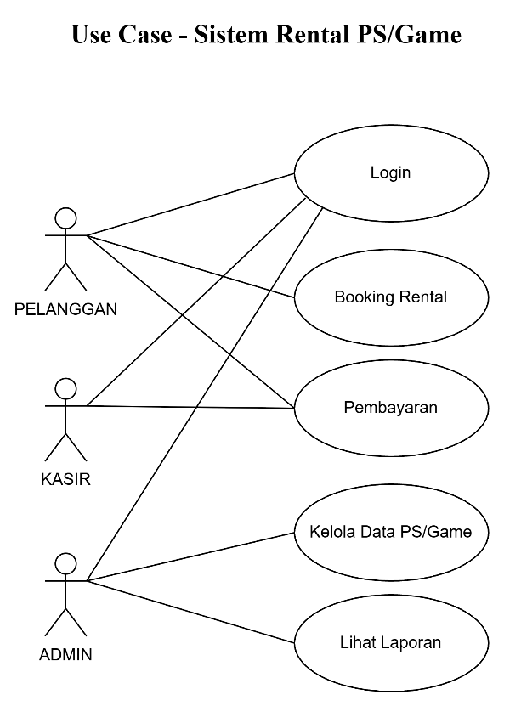
- Class Diagram

Class Diagram digunakan untuk menggambarkan struktur kelas pada sistem beserta atribut dan method yang dimiliki. Dalam sistem rental PS/Game terdapat beberapa kelas utama yaitu Pelanggan, Rental, Pembayaran, dan Admin. Setiap kelas memiliki atribut dan fungsi yang saling berhubungan untuk menjalankan sistem.
Relasi | Tipe Hubungan | Penjelasan Logika
Pelanggan ke Rental | 1 to Many (1..*) | Satu Pelanggan dapat melakukan banyak kali Booking Rental (sejarah transaksi), namun satu data Rental spesifik hanya dimiliki oleh satu Pelanggan.
Rental ke Pembayaran | 1 to 1 (1..1) | Satu transaksi Rental menghasilkan satu bukti Pembayaran yang valid.
Admin ke Rental | 1 to Many (1..*) | Satu Admin dapat mengelola dan memverifikasi banyak data Rental di dalam sistem.
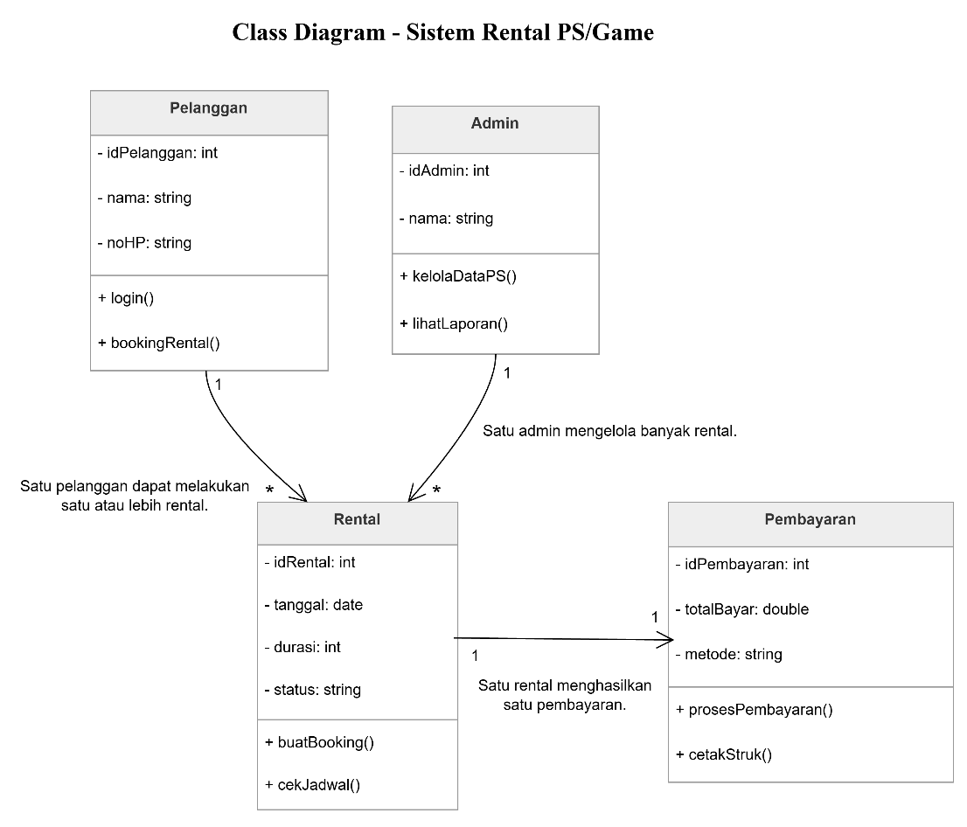
- Detail Atribut & Method
- Pelanggan: Fokus pada identitas pengguna dan aksi memulai penyewaan.
- Rental: Merupakan kelas transaksional yang menyimpan detail waktu dan status (misal: "Booking", "Selesai").
- Pembayaran: Kelas pendukung untuk aspek finansial setelah durasi rental ditentukan.
- Admin: Memiliki otoritas lebih tinggi untuk melihat keseluruhan data yang masuk ke kelas Rental.

- Activity Diagram
Activity Diagram digunakan untuk menggambarkan alur aktivitas dalam sistem. Diagram berikut menunjukkan proses booking rental PS/Game mulai dari pelanggan login hingga pembayaran berhasil dilakukan.

- Elemen Penting dalam Diagram
- Rounded Rectangle: Melambangkan aktivitas atau langkah proses.
- Diamond (Belah Ketupat): Melambangkan percabangan keputusan (Decision).
- Solid Circle (Titik Hitam): Melambangkan awal alur (Start Node).
- Bullseye (Lingkaran Ganda): Melambangkan akhir alur (End Node).

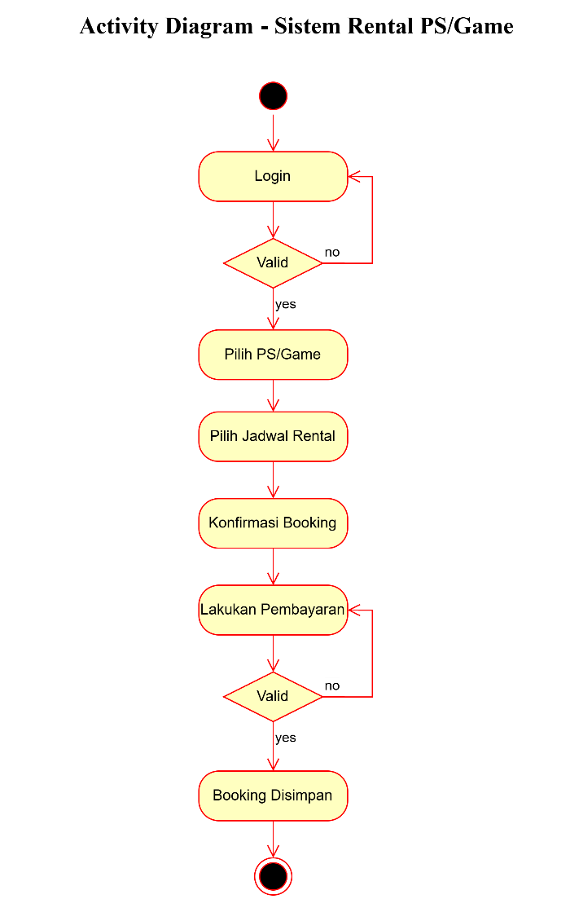
Penjelasan Alur Aktivitas:
- Titik Mulai: Pelanggan mengakses sistem.
- Proses Login:
- Sistem meminta kredensial login.
- Decision 1: Jika login gagal, pengguna dikembalikan ke layar login. Jika berhasil, pengguna lanjut ke tahap berikutnya.
- Pemilihan Layanan:
- Pilih PS/Game: Pelanggan memilih unit atau konsol yang ingin disewa.
- Pilih Jadwal: Menentukan waktu dan durasi rental.
- Finalisasi Booking:
- Konfirmasi: Pelanggan meninjau ulang pesanan.
- Pembayaran: Pelanggan melakukan transaksi sesuai nominal.
- Verifikasi Pembayaran:
- Decision 2: Jika pembayaran gagal atau dibatalkan, sistem meminta pembayaran ulang. Jika berhasil, sistem akan memvalidasi transaksi tersebut.
- Penyelesaian: Sistem menyimpan data booking ke database dan proses selesai.

- Sequence Diagram
Sequence Diagram digunakan untuk menggambarkan urutan interaksi antar objek dalam sistem. Diagram berikut menunjukkan proses pelanggan melakukan booking rental hingga pembayaran berhasil diproses oleh sistem.

- Penjelasan Diagram:
- Proses Akses: Pelanggan melakukan Login ke dalam Sistem, dan Sistem memberikan respon berupa konfirmasi bahwa Login berhasil.
- Proses Pemesanan: Pelanggan melakukan Booking PS/Game melalui Sistem, yang kemudian memberikan respon bahwa Booking diterima.
- Proses Transaksi: Pelanggan Melakukan pembayaran kepada Kasir.
- Proses Verifikasi: Kasir mengirimkan Konfirmasi pembayaran ke dalam Sistem untuk memvalidasi transaksi tersebut.
- Penyelesaian: Setelah pembayaran diverifikasi, Sistem memberikan notifikasi kepada Pelanggan bahwa proses Rental berhasil.
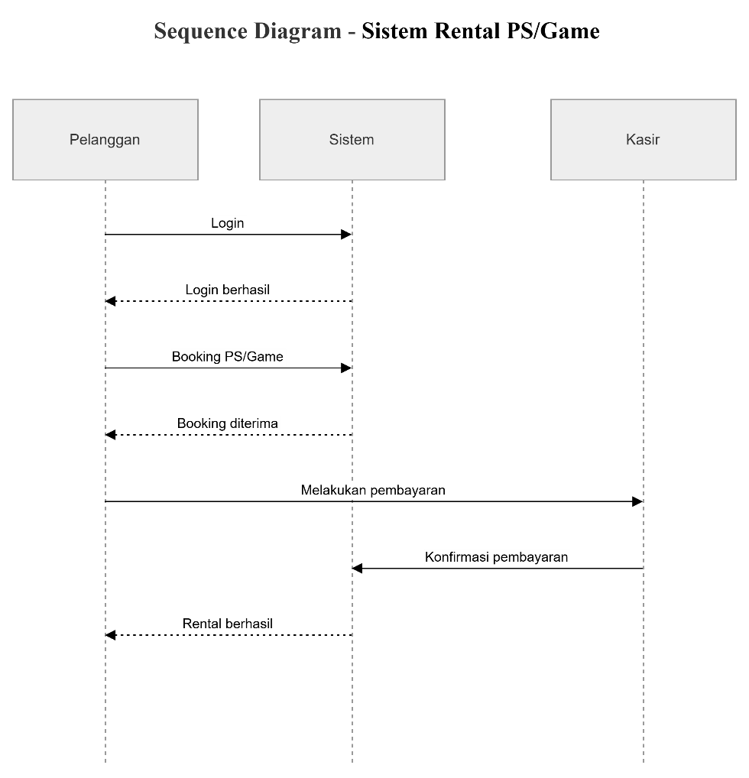
Link draw.io: https://viewer.diagrams.net/?tags=%7B%7D&lightbox=1&highlight=0000ff&edit=_blank&layers=1&nav=1&title=T9_UML%20(Aulia%20Neha%20Iswantoro-2411102441121).drawio&dark=auto#Uhttps%3A%2F%2Fdrive.google.com%2Fuc%3Fid%3D1ZvlMrKm5oEO7LcvKzxGCxTpkr65udQ7m%26export%3Ddownload
- Kesimpulan
Berdasarkan diagram UML yang telah dibuat, sistem rental PS/Game dapat membantu proses penyewaan menjadi lebih terstruktur dan mudah dikelola. Use Case Diagram menggambarkan hubungan aktor dengan sistem, Class Diagram menunjukkan struktur kelas, Activity Diagram menjelaskan alur proses booking, dan Sequence Diagram menggambarkan interaksi antar objek dalam sistem.
Dengan adanya UML, pengembangan sistem menjadi lebih mudah dipahami sebelum proses coding dilakukan. Diagram UML juga membantu developer dalam merancang fitur dan hubungan antar bagian sistem secara jelas dan sistematis.

